激光瓦斯点式探测模块
产品介绍：
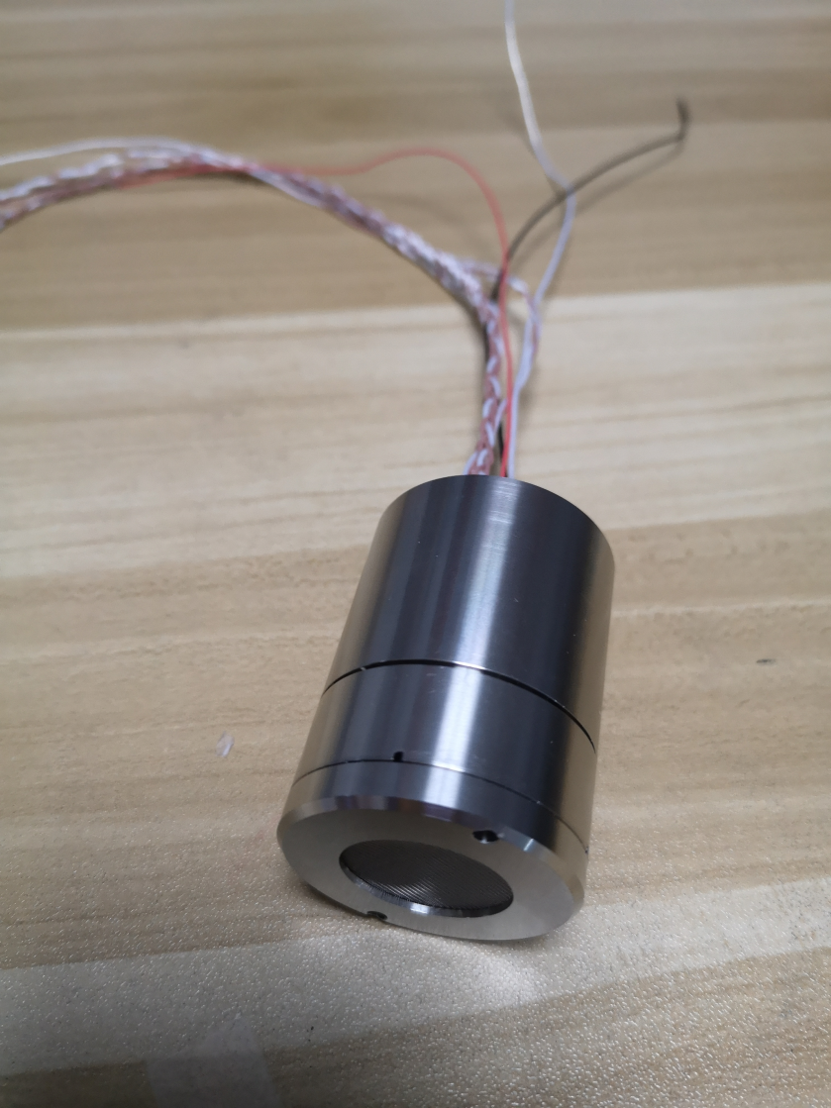 | 本产品是为激光瓦斯传感器提供的核心检测模块，采用可调谐激光光谱吸收（TDLAS）技术对目标气体进行精确测量，内部包含了激光及驱动单元、激光发射接收单元、调制解调单元、光电转换及采集单元以及数据处理及通讯单元。  本产品具有尺寸小、探测灵敏度高、成本低的优点。

产品特点：
隔爆结构设计 | 模块化设计、便于集成、超低功耗
可调谐激光光谱吸收（TDLAS）技术 | 可靠性高，稳定性好，日常近乎免维护
谱线飘逸智能检测校准技术使用寿命内无需校准 | 响应速度快，测量精度高
对甲烷气体具有高度选择性，不受其他气体干扰 | 结构可定制

性能参数：
项目 | 参数
探测气体 | 甲烷
测量原理 | TDLAS-WMS
灵敏度 | 0.01%
测量范围 | 0-100%
测量精度 | 0.00%-10.0%： ≤0.01%  ＞10.00%： ≤0.1%
相应时间 | 1S
平均功耗 | ＜0.4W
供电电压 | 3.3-5V DC
尺寸 | φ35mm*50mm
模块重量 | 300g
工作温度 | -20℃ - +50℃
工作湿度 | ＜50%RH，无冷凝
通讯方式 | TTL
气压范围 | 0.7 -1.2 atm
通讯格式（通讯内容详见通讯协议。 通讯接口可根据要求定制）
外形尺寸
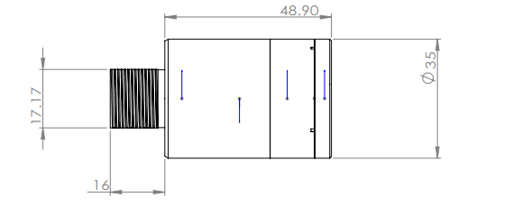
注意：禁止带电对模块接口连线进行焊接操作，并确保在模块连接前被连接设备没有大的静电（大于 3000V） 残留（尤其是和电脑串口连接时注意），独立测试时建议连接测试转接端子进行测试。

